- INÍCIO
- CURSOS ONLINE
- LIVROS
- MINI CURSOS GRATUITOS
- TELEGRAM
- CONTATO
- Início
- Aplicativos
- Código Limpo: Dicas Práticas Para Melhorar a Escrita e Leitura do Seu Código
APLICATIVOS DESENVOLVIMENTO MOBILE DICAS FULL STACK PRODUTIVIDADE PROGRAMAÇÃO

Código Limpo: Dicas Práticas Para Melhorar a Escrita e Leitura do Seu Código
 Brasil Code 18/03/2021 1 Comentário Leitura: 9 min

Se tem uma coisa que todos os programadores gostam e exigem é um código limpo, o que nem sempre é possível de acessar, já que poucas pessoas se preocupam com isso e acabam exagerando em certos momentos.
Um código limpo é certeza de uma melhora significativa na produtividade, ou seja, em todo o procedimento que é natural do processo de criação de programas, de páginas na internet ou de aplicativos.
Por isso é sempre importante saber como deixar sempre o código limpo, de maneira que outro programador, ao pegar o que você já fez, saiba exatamente sobre tudo o que está sendo feito e quais são os pontos importantes.
Para projetos grandes e que envolvem muitas pessoas na construção acaba sendo uma estratégia muito indicada, já que é preciso ter uma coerência em todas as partes, conseguindo organizar todas as informações de forma mais clara.
A seguir vou trazer dicas de como você pode construir um código limpo, por mais que pareça complexo ou impossível, de maneira que qualquer pessoa ou até você mesmo encontre informações bem claras.
Dessa forma você pode ter um melhor aproveitamento no seu trabalho e principalmente consegue ter cada vez um melhor aproveitamento, ganhando tempo sem ter que decifrar códigos mal feitos.
Qualquer um consegue escrever código que um computador entende. Bons programadores escrevem código que humanos entendem. – Martin Fowler

Por que escrever um código limpo?

Muitas vezes o trabalho feito com código não é restrito somente a uma pessoa, mas é compartilhado com uma equipe que pode ser composta de diversas áreas, e que podem acessar ao projeto de uma forma geral.
Por isso é preciso se condicionar a fazer códigos sempre limpos, para que outras pessoas que possam ver consigam entender de fato o que é o código, sobre o que ele fala e qual é a construção que está sendo feita.
Além disso até mesmo para que você possa manter o seu desenvolvimento de projetos, ter um código limpo ajuda, de modo que você possa se localizar mais facilmente e possa até fazer correções ou revisões mais rapidamente.
Quando o código traz muitas informações e não deixa claro exatamente o passo a passo, caso precise fazer alguma alteração vai ficar difícil encontrar qual o ponto do código que deve ser trabalhado.
Sendo assim, para a sua localização, para a localização da sua equipe, é importante manter sempre um código objetivo, limpo e com informações precisas sobre o que está sendo feito e quais são os desdobramentos.
A seguir vou trazer algumas dicas de como você pode construir um código limpo e exatamente de acordo com o que a sua equipe espera e que você pode explorar de uma forma geral.

Nomeie Corretamente
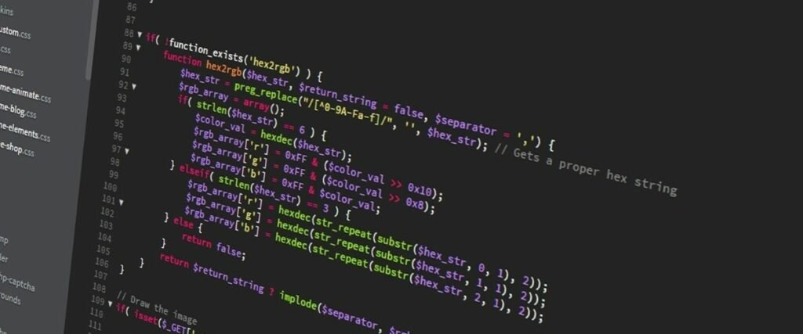
O primeiro passo para começar a construir um bom código limpo é nomear corretamente tudo o que você está fazendo, garantindo o máximo de detalhamento, mas sem exageros para não poluir o código.
Deixar códigos mal construídos pode causar ruídos mais à frente, e sem os nomes pode levar mais tempo que o planejado para que as alterações sejam feitas.
Por exemplo: em um trabalho com variáveis, é comum encontrar códigos escritos dessa forma:
var p = "Victor";
var x = 2017;
var js = "Lima";
var aux = 1;

console.log(p + " " + js + " está em " + (x + aux));
// Resultado Victor Lima está em 2018
Esse código não deixa bem claro quais são as variáveis.
Do contrário, ele seria bem escrito se fosse feito assim:
var nome = "Victor";
var anoAtual = 2017;
var sobrenome = "Lima";

console.log(nome + " " + sobrenome + " está em " + (anoAtual + 1));
// Resultado Victor Lima está em 2018
A diferença está nos nomes dados a cada variável e a cada classe, que vai ajudar qualquer pessoa a entender o que está sendo exigido.
Outro fator interessante é preservar exatamente as funções. Por exemplo nome de classe mal definido:
class cadastrar{
...
}
Nome de classe bem definido:
class Cadastro{
...
}
Isso dá maior perfil profissional para o seu código, e pode ser entendido perfeitamente por qualquer pessoa.

Cuidado Com a Repetição
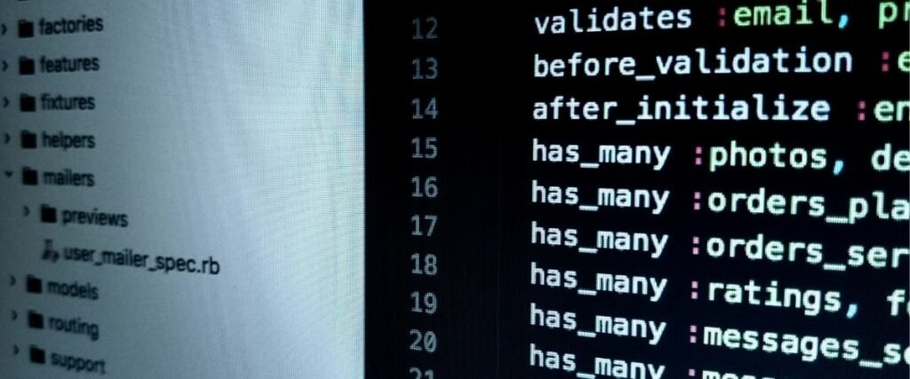
Em códigos grandes é comum que algumas informações sejam repetitivas, mas isso não quer dizer que você tem que repetir sempre.
Isso pode fazer com que um simples projeto fique grande demais e não consiga exprimir exatamente a fluidez que todos os trabalhos devem ter, economizando as linhas que serão utilizadas.
A consequência direta é que em qualquer alteração que você precise fazer no projeto é preciso ir linha por linha, perdendo bastante tempo neste processo.
Uma forma de conseguir mudar isso está nesse tipo de construção:
function mensagem(){
console.log("Olá mundo");
}

mensagem();
mensagem();
mensagem();
mensagem();
mensagem();
mensagem();
...
Se quiser alterar qualquer informação, no lugar de ir em cada mensagem, só precisa ir no início, e todas as mensagens serão atualizadas. Confira o exemplo abaixo:
function mensagem(){
console.log("Olá marte");
}

mensagem();
mensagem();
mensagem();
mensagem();
mensagem();
mensagem();
...
Ganhar tempo é essencial especialmente em projetos grandes. Por este motivo, quando começar a construção evite grandes repetições e foque em agrupar para agilizar o seu trabalho.

Comente Sempre Quando For Necessário

Os comentários são sempre utilizados em códigos. A sua função basicamente é informar o que está acontecendo e também quais os passos foram tomados ou mesmo quais ações aquelas próximas linhas irão proporcionar.
Porém existem pessoas que acabam se empolgando nos comentários, e isso acaba trazendo alguns prejuízos para o próprio projeto.
Comentários demais acabam poluindo a visão do projeto e o efeito é o contrário. As informações acabam travando o trabalho, e desta forma as pessoas não conseguem entender exatamente o que fazer ou demoram para indicar o que é necessário.
Um ideal de código bem comentado seria:
/*
Leitura da lista de nomes:
Ao inicio do programa é feita uma leitura de todos os nomes nos arquivos names.csv e lastnames.csv
em seguida estes nomes são adicionados à uma lista encadeada.
*/
NameList* firstNames = newNameList();
NameList* lastNames = newNameList();
parseNames("./generators/name/names.csv",firstNames);
parseNames("./generators/name/lastnames.csv",lastNames);
Ele é detalhado e também passa informações precisas e bem resumidas.
Agora, confira um exemplo de um código mal comentado:
// Aqui eu importo a biblioteca de conexão com o banco de dados
const sequelize = require("../core/Sequelize");
// Aqui eu importo a biblioteca de conexão com o banco de dados
const Sequelize = require("Sequelize");

// Aqui eu inicio um novo model com o nome user
const User = sequelize.define('user', {
// aqui eu defino o primeiro atributo firstName que vai guardar o primeiro nome do usuário
firstName: {
// ele será do tipo string para armazenar um texto
type: Sequelize.STRING
},
// aqui eu defino o segundo atributo lastName que vai guardar o sobrenome nome do usuário
lastName: {
// ele será do tipo string para armazenar um texto
type: Sequelize.STRING
},
// aqui eu defino o terceiro atributo email que vai guardar o email do usuário
email:{
// ele será do tipo string para armazenar um texto
type: Sequelize.STRING
},
// aqui eu defino o quarto atributo password que vai guardar a senha do usuário
password:{
// ele será do tipo string para armazenar um texto
type: Sequelize.STRING
}
});
// aqui eu exporto o model para utilizar em outros arquivos!
module.exports = User;
Como você pode ver, o código tem vários comentários que fica muito difícil de entender, ou seja, quando você faz um comentário no seu código de forma exagerada quer dizer quer dizer que ele não está bom, fazendo que você tenha que explicar de forma exagerada a sua lógica. Cada trecho de código tem que expressar sua própria lógica quando lido, quando você tem que explicar cada linha com comentários quer dizer que seu código não está legível.
Formatando o Código
Umas das coisas que muitos programadores deixam de fazer é a formatação do código, ou seja, estruturar a escrita do código. Pode parecer bobeira, mas essas é uma das coisas que fazem que fazem toda a diferença mantendo o seu código limpo. Um código bem formatado facilita a leitura.
Para manter o seu código bem estruturado você precisa seguir duas dicas:
- Sempre indente o seu código
- Evite linhas de código maiores que sua tela
Sempre indente o seu código com estruturas condicionais e com estruturas de repetição, seguindo essas dicas você consegue definir de forma exata quais partes de um código pertencem a um determinado bloco. Confira os exemplos abaixo:
Código bem indentado:
class Route{
constructor(method,name,controller){
this.method = method;
this.name = name;
this.controller = controller;
}
}
Código mal indentado:
var Route = require("./Route");
class Router{
constructor(){ }
GET(path,controller){
return new Route(0,path,controller);
}POST(path,controller){
return new Route(1, path,controller);
}
}
module.exports = Router;
Como você pode observar, a diferença é bem clara entre um código bem indentado e o código mal indentado. Nó código mal indentado fica pra praticamente impossível ler alguns trechos de códigos. Além da má identação também é preciso evitar linhas de códigos muito longas, fazendo com que você ou até mesmo outras pessoas consiga ler o seu código de forma clara. Confira o exemplo abaixo:
it = this.itemFactory.create(iTemp.getName(),iTemp.getBarCode(),iTemp.getBrand(),iTemp.getInStock(),iTemp.getPrice(),iTemp.getType());
Como você pode observar, fica muito cansativo ler em trecho de código longo, agora imagine ter que ler um projeto inteiro repleto de linhas de código neste estilo. Esse é um dos fatores que contribuem bastante para que você tenha um código “poluído”. Por tanto, é muito importante que você utilize linhas curtas e diretas, caso uma linha fique longa demais, quebre-a em partes.

Conclusão
Tenho que certeza que seguindo todas essas dicas, você terá um código limpo de fácil entendimento e também não terá vergonha em mostrá-lo para outras pessoas da área. Não esqueça de deixar nos comentários suas dúvidas, críticas e opinião sobre o assunto pra continuarmos a discussão e aprender ainda mais.
Ahhh.. tem mais! Se você quer aprender a programar do zero até o nível profissional, você precisa conhecer o , nele você vai aprender desde do básico (preparação do ambiente, lógica de programação, HTML e CSS) até o nível profissional do mercado (desenvolvimento de sistemas, websites, aplicativos e outros) .
Para saber mais detalhes sobre o curso, clique aqui ou no Banner abaixo:

Eu vou ficando por aqui…
E até o próximo post!
Robson dos Santos
Fonte de Pesquisa:
Schoolofnet. As 4 regras do código limpo<https://blog.schoolofnet.com/as-4-regras-do-codigo-limpo/>

ANTERIORMelhores APIs Para Desenvolvedores
PRÓXIMOO Que é Node.js? Um Guia Para Iniciantes
Artigos Relacionados
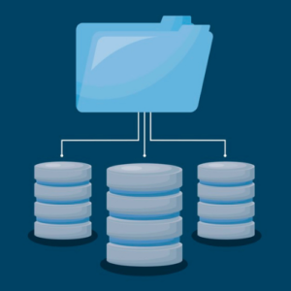Banco de Dados: 5 Cuidados Essenciais Para Desenvolvedores
Desenvolvedor de Aplicativos: Tudo Que Você Precisa Saber!
API: Entenda a Interface de Programação de Aplicação
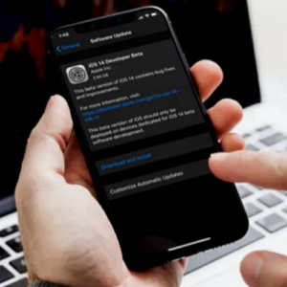Linguagens de Programação Para Aplicativos: Conheça as 7 Melhores
Sobre o Autor

Brasil Code
DICA EXTRA!!!Algumas pessoas estão me perguntando qual é o curso que recomendo para quem deseja aprender programação, mesmo sem ter qualquer conhecimento sobre o assunto. Nossa recomendação, tanto para quem está iniciando, como para quem já possui mais experiência,
1 Comentário

Deixe um comentário

O seu endereço de e-mail não será publicado. Campos obrigatórios são marcados com *
Comentário *
Nome *
E-mail *
Site
Salvar meus dados neste navegador para a próxima vez que eu comentar.

- felex disse:
15/09/2022 às
gostei
Responder

BRASIL CODE

Ajudando milhares de pessoas a aprender programação de forma prática e entrar no mercado de trabalho.
SAIBA MAIS

ESCOLHA A CATEGORIA

Escolha a categoria

ÚLTIMOS ARTIGOS
- 7 Melhores Temas Dark para VS Code
- Banco de Dados Relacional e Não Relacional: Qual Escolher
- Portfólio de Desenvolvedor Web: 30 Exemplos para se Inspirar
- Portfólio para desenvolvedor: dicas incríveis para criar o seu
- Como Aprender Python do Zero: Um Guia Completo


Sobre
Ajudando milhares de pessoas a aprender programação de forma prática e entrar no mercado de trabalho.

Empresa
• início
• Contato
• Privacidade
• Termos de uso

Redes Sociais

© copyright 2019 - Brasil Code. Todos os direitos reservados.

